员工提成与业绩表不一致：岗位规则、统计时点和退货口径核对｜云上订货系统
用原员工、原单与两表条件逐层解释差异，核岗位归属、提交完成回款与生成月份、收入毛利退货和条件账龄，原结算与真实实付分别回查。

先保存两张原表条件，不从两个合计开始改账
员工说本月业绩一万元、提成金额却少很多，先确认拿来比较的是业绩统计、销售提成排行、个人预计提成、原提成结算还是实际打款。业绩表示销售活动或贡献，提成是符合岗位规则的报酬，两个合计没有天然相等关系。若一张是订单金额、另一张是实际打款，直接相减不能证明漏算。
管理端从报表的业绩统计保存原员工、所属员工或制单人标签、部门、时间区间、统计说明和列名，再到销售提成查同一员工原结算号。历史PC业绩页面中，能看本月快捷范围、部门、所属员工与制单人切换，以及订单金额、待收款金额；它不是提成审核页，零数据和历史日期不能证明本企业本次提成已核算。
业绩页默认本月，后台会返回实际起止日期；导出使用同组筛选参数，并可附统计时间模式。比较前同时记录两张表的读取时间和实际区间，不把快捷按钮文字当确定日期。页面分页、排序只显示部分员工时，也不要用可见几行的和替代原汇总。
先固定同企业、同员工、同币种、原业务范围、日期字段、状态和金额列。历史图只供辨认字段，当前页面与付款结果沿同一原记录核对；交接只留必要脱敏编号和金额，不传真实账户证件。
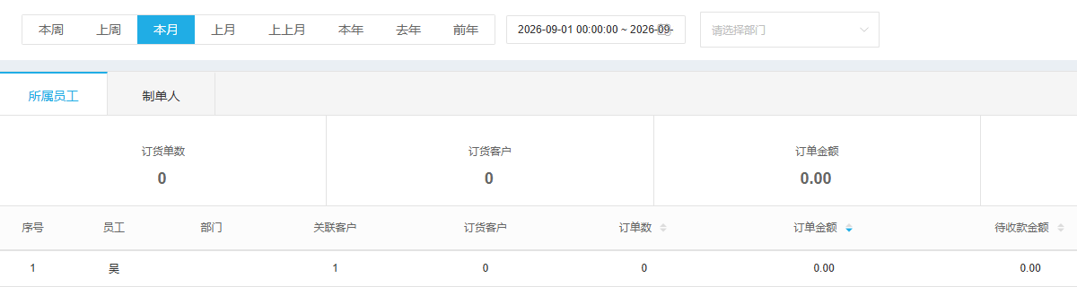
图1：历史业绩页面的时间、部门、员工标签及金额列用于核比较条件，不代表本次提成结果。

同一订单有多种时间，跨月是差异的第一条线
业绩统计的日期字段来自企业报表设置，入口说明默认按提交时间，后台按实际配置的日期字段和纳入状态筛选，可与完成时间口径不同。原个人提成订单明细的年月则按提交月份筛选；传统提成生成候选另要求本月以前完成、订单和收款已完成、售后条件满足及未已纳入。选同一个本月，未必选中了同一批订单。
图二用假设订单说明：九月三十日提交，十月二日通过财务审核，十月五日完成，十月六日收款完成。按提交月它可在九月业绩或个人明细中，按完成月落十月；传统生成候选还需等到完成月份之后符合本企业生成条件。具体哪天生成以原结算记录和运行安排为准，不保证所有企业配置日期即自动形成结算。
财务审核通过和收款完成也不同。客户先付、赊销、分批回款会让审核、履约、到账不在同一日，不能用收款金额出现就推断候选全部成熟。生成月份、原结算创建时间、审核时间、付款时间再分别记，不把付款日期当销售发生日或生成期间。
查到某单只在业绩表，先沿提交、审核、完成、回款、生成五个时点寻找原因，记录是否未完成收款、售后未结束或已纳入其他结算。查到结算包含更早月份订单，也不能立即认定重复：核该原单是否此前因资格未满足顺延。修改报表时间模式会改变查看口径，不应该为了让合计相等而改本企业设置。
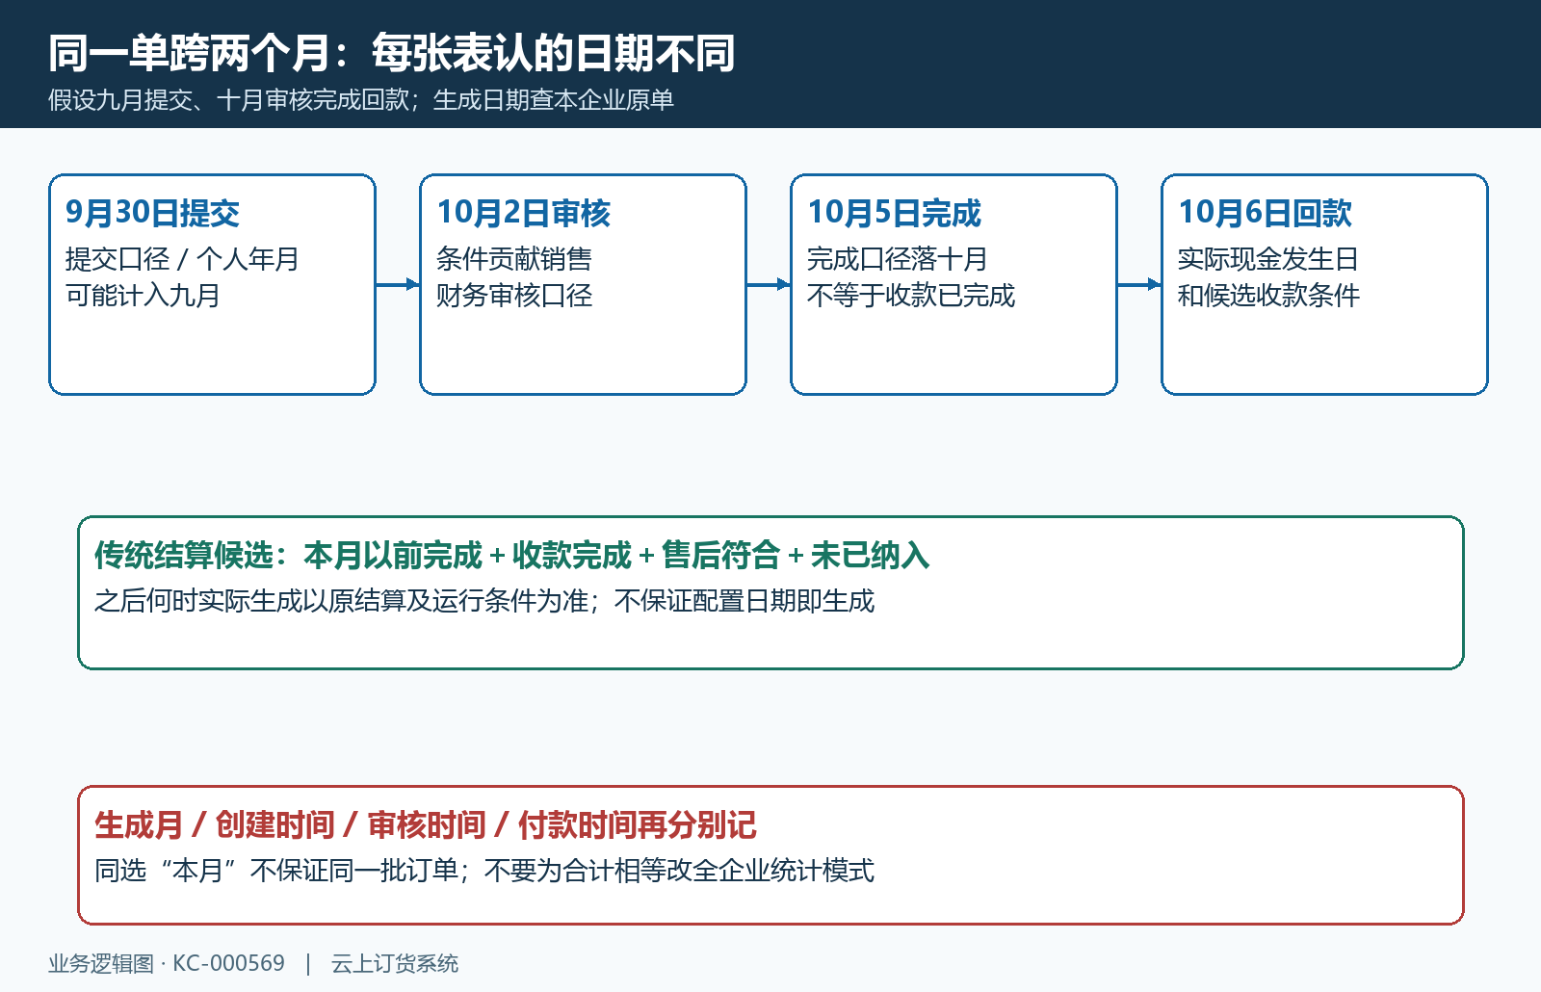
图2：同一单跨月提交审核完成回款时间轴及候选资格。

销售归属、服务岗位和可见范围先放到同一对象上
业绩统计有所属员工与制单人两标签，订单原归属与当前客户负责人也不必完全一致。传统销售提成可按所属员工、制单人或二者划分；管理端制单人方式取原制单人，客户自主下单仍按客户所属员工。双归属方式下业绩所属员工查询还有下单来源条件，不能拿单一标签合计代表全部员工提成基数。
客户转交后，报表的客户数据范围又可能按当前客户负责人或区域权限过滤，订单归集仍取原订单相关字段。某经理看到的企业表、销售本人范围和另一区域员工结果不同，不直接是金额丢失。图三分别列销售归属、服务岗位和查询对象；核实际登录员工、部门范围、客户区域和原订单来源，不借超级账号看一遍就声称本人权限正确。
仓库、拣货、验货、发货、司机和送货等服务岗位使用服务排行及服务提成原记录，不能拿销售毛利提成表对其件数。服务提成按各岗位件数乘对应岗位设定值累计；同一单可经过多岗，岗位总件数不等于销售订单笔数。配货归原出库制单人，拣货归原拣货人，二者也不当然等于客户业务员。
服务岗位时点也不同：配货按出库创建时间，拣货按拣货完成时间；服务排行配送部分与生成记录对日期字段另有区别。跨月出库、拣货或配送时要回原岗位操作记录逐项核，不按订单完成日期套全部岗位。离职或部门调动先保留原操作人和历史业务依据，不为使表相等改员工归属或补做一次岗位操作。
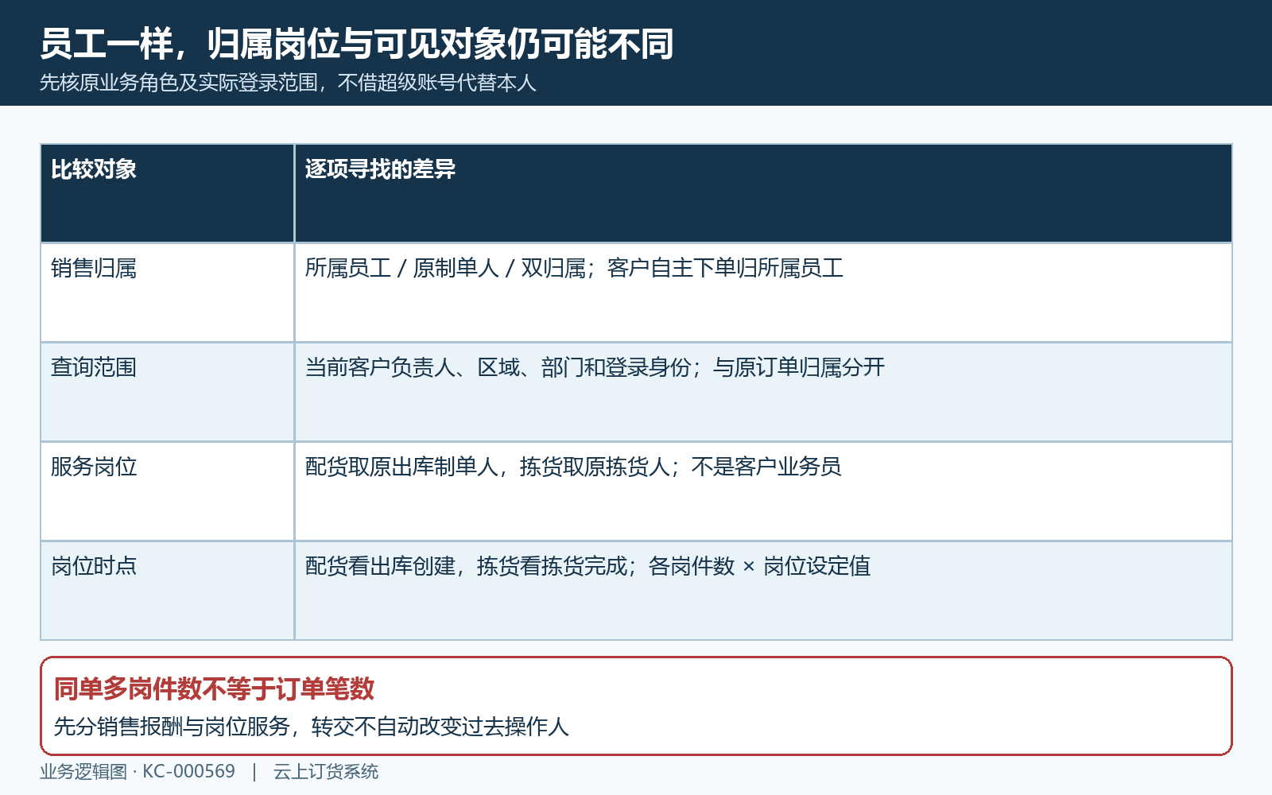
图3：销售归属、岗位角色和查询权限的对象区别。

从订单额到提成金额逐层比较，不能跳过基数
旧业绩表订单金额按订单总额结合汇率折算，待收款按总额减已收款计算；这两列不是毛利或员工应付。传统销售收入按企业设置可取订单总额、扣指定税费运费及附加费，或只扣运费，运费又分订单配送和出库配送口径。毛利另减商品库存成本。图四要求在每一层使用对应金额，不拿总额直接乘任意百分比。
假定一笔原订单总额一千元，按该企业规则扣税运等一百，收入九百，库存成本七百，则毛利二百。只作说明：若按毛利百分之十，销售提成二十元；按收入同样比例则九十元。业绩的一千与提成的二十不相等，可以是规则结果；但各扣项和库存成本必须有原单依据，不能把所有差额都叫手续费。
员工传统比例优先个人设置，没有再取企业默认；阶梯按各区间部分累加，不以最高档乘全额。商品固定提成则以商品规则归集，不再套员工比例。比较时保存计算方式、个人或默认来源、区间和原结算比例记录，不拿今天刚改的比例复算过去已生成单并要求系统跟着覆盖。
销售提成、拉新提成、小计、考核提成、最终应发、实际打款分别核。拉新和达成系数可能影响应发，却不是原销售收入；实际付款又有独立原付款记录。优惠、特批、税费、成本或退货后的金额应回原单取证，人工调整应按原结算规则逐项解释，不能用一张排行榜解释整个工资差异。
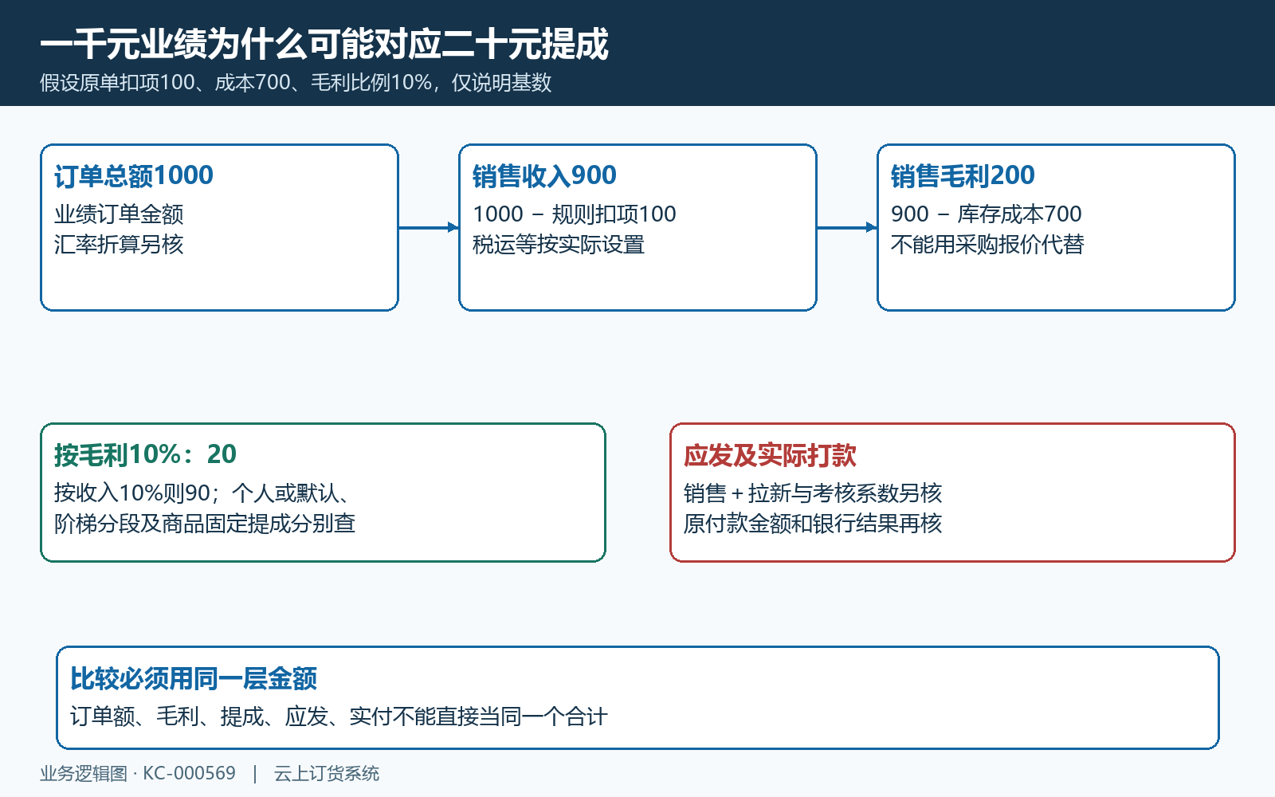
图4：说明例一千订单额到九百收入、二百毛利与二十提成。

退货先核原关联和状态，再判断改哪个期间
退货会影响销售贡献、提成资格或金额及资金结果，但影响方式各不相同。传统提成允许按退货金额比例折减基数，或订单有退货就不计提成。退货金额小于订单额时前者可保留部分，后者可把该明细置零；因此业绩仍有销售额但提成没有，并不先证明操作漏单。
图五用假设一千元订单、二百元有效退货说明：若原计提毛利二百且按比例折减，剩余毛利基数一百六十；按有退货不提成则该明细基数为零。退货是否属于有效纳入状态、金额与原单关联均需核，不拿客户口头说退了货就重算。订单取消或作废不等于有效退货，也不保证已收款自动退回。
不同报表对退货使用不同口径。旧业绩金额聚合不是简单在订单金额中统一减全部退货；已提供员工贡献页面时，净销售及毛利会按有效退货比例处理，且可能在再次查看历史期间时变化。退货发生在下月，也不能无依据地把当前净销售和当时原结算快照硬要求一致。
生成后退货、退款或来源变化时先保留原结算，查影响记录与财务处理。已退货未退款、退款已处理但原记录待核、原结算已付款分别列出，不用删单重算或改比例消除差额。修正数据后不能一律重新生成结算；先确认允许调整的业务路径、处理人、原结果与是否实际需要差额处理。
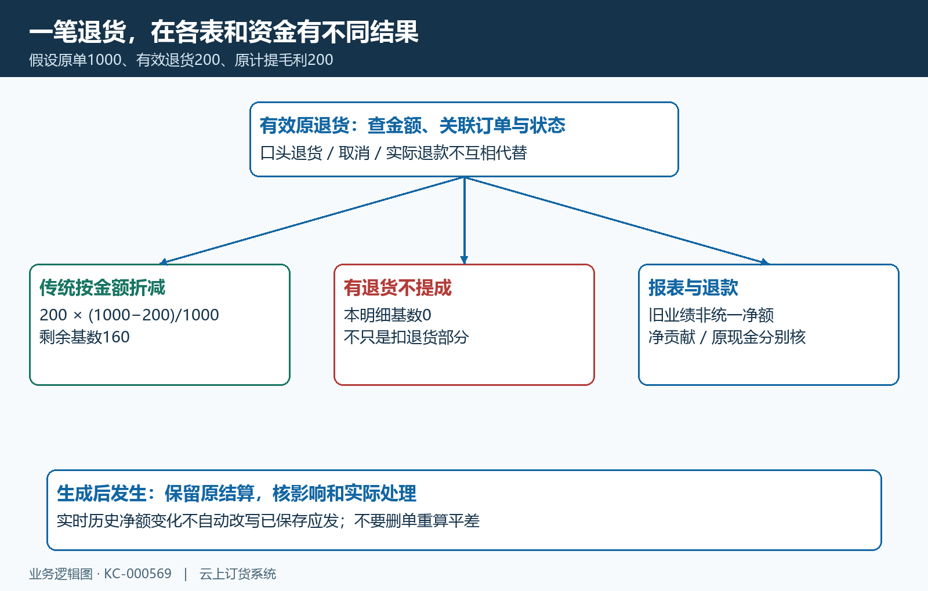
图5：退货两种传统基数与报表退款分支分别核。

已提供员工贡献时，销售、现金和结算使用三条期间
本企业实际已提供员工贡献报表时，它与原业绩统计不是同一张表。实际页面已提供、企业来源记录和报表条件就绪后才使用，且要求唯一员工归属，双归属暂不支持。企业查看、本人员工、毛利、提成及导出另有权限；字段被隐藏不能当作金额为零。
这张表在同一选定期间内按不同业务时间取数：销售按财务审核日期及有效业务来源，现金和退款按各自可靠发生日期，销售提成按原结算生成月份。其销售范围可包含已审核但未全额收款订单，而传统候选要求收款完成，差额由这条资格区别就可能产生。图六把三条取数线分开，避免将同一个年月当成每列相同订单集合。
销售提成统计纳入待打款和已完成原单，不纳待审核或驳回；使用保存销售提成字段，并不直接求实际打款或包含拉新考核后的总应发。即使列名表示已结算销售提成，也可能含尚未实际付款的原单，必须打开结算状态和原付款核银行结果。月份无效的原记录另有质量提示，不编造日期塞回当前月。
现金按账期内、账期外、呆账和未分类分布，网上与线下又是另一维度；不能把两个维度全部相加重复计现金。净现金是现金减退款，三档占比以已分类现金为分母，未分类另核，零分母显示空缺不是百分之零。查询时间和来源待补齐提示也要保存；实时结果不能冒充结算生成时的现金快照。
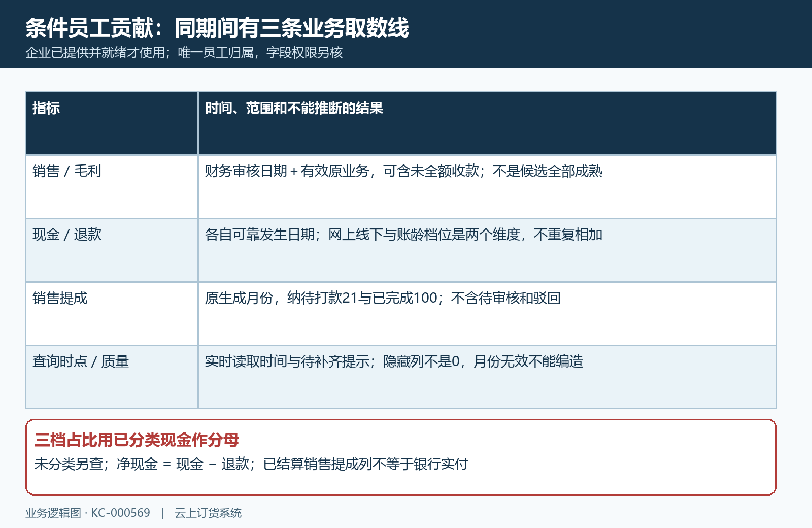
图6：条件员工贡献销售现金提成三条期间与占比分母。

原结算保存时的规则与当前实时结果分开核
账龄方式已启用的原销售提成结算会保存现金来源、截止时间、比例、分配毛利和金额快照，历史结算未保存账龄时则明确未记录。原单后改当前比例、客户账期或回款来源，实时员工贡献可能变化，但原应发不会据此自动重写。图七将实时查看、原保存单和实际付款拆开，不用新报表去填造旧快照。
账龄计提以有效现金分配毛利，非现金结清占订单额度但不赚账龄提成，退款应核原现金来源；现金总额也不直接等于计提基数。查看差异时取原结算档位和比例，与当时截止范围比较，不能把当前已到账的后来现金追加进过去应发，也不能把未分类或待核来源直接按最高档计提。
原订单或资金变化使账龄结算进入待财务核对时，审核和付款需要对应当前影响版本。负责人按原依据记录无金额影响或差额已另行处理，带实际凭证编号与说明；该核对保存依据，不改原应发，也不发起资金付款。缺来源、归属冲突和版本不符属于待核事实，不以一处零数字或按钮不可点当员工无应得。
审核通过到待打款，付款业务完成再登记实付、打款人、时间与关联订单状态，银行真实结果仍需独立凭证。驳回不保证自动重新开放原订单核算，更不代追回已付款。若系统已完成但员工说未收到，按原付款及银行结果找差异，不再生成结算或重复点完成打款。
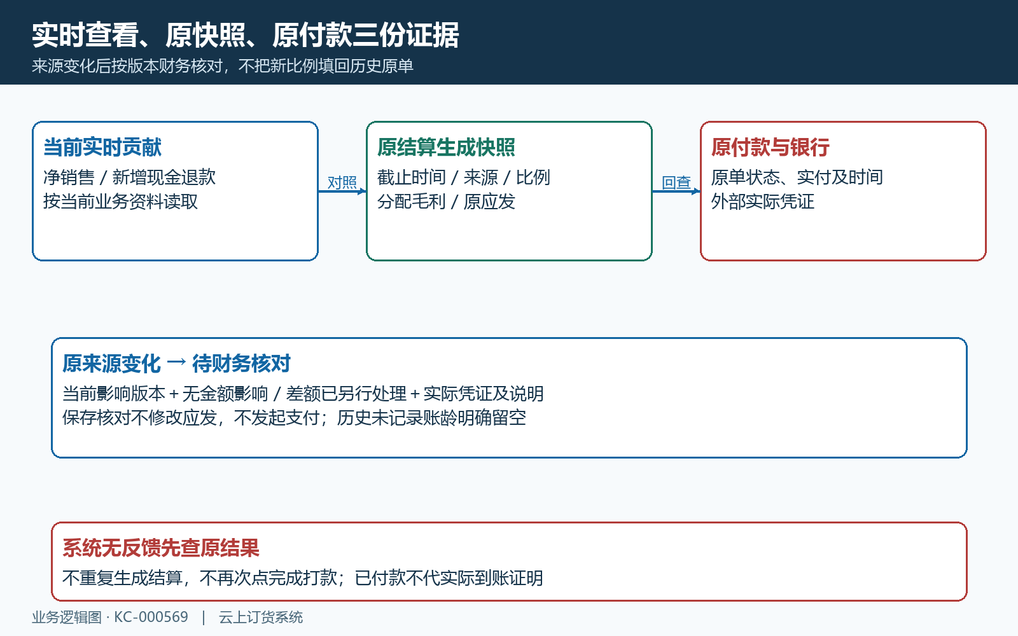
图7：实时来源、原结算快照与原付款及财务核对边界。

把差异落到原单原因，形成可交财务的核对清单
最终清单至少保留脱敏员工、原订单或岗位业务号、两张表名称与字段、各自日期条件、归属、状态、比较金额、原结算号和原付款号。把只在左表、只在右表和两表同单金额不同分别列，订单总额、净销售、毛利、预计提成、应发和实付各用自己的列，不把全部差异汇成一笔待补工资。
图八给出五类具体核对项：跨月完成回款查资格；换负责人查原归属与当前权限；税运成本与比例查基数和保存方案；退货退款查有效关联、期间和原快照；审核或打款进度查原结算及实际凭证。每项写已确认依据、负责人和下一步，已解释的口径差异不自动触发改账。
同一单被多次显示时，先核是多个服务岗位、双销售归属、分批现金明细还是同一原结算重复，不直接删除其中一条。核对基数或日期仍解释不了的金额，再带原单和首次不一致处交授权负责人，不批量重算所有员工。保存并刷新后的结果也须按同一原号回查，操作成功提示不代替原金额及资金结果。
后续由负责人在同企业同一原业务范围核日期、岗位、权限、退货和资金结果。历史图与说明例用于解释口径，不能作为本企业本次核算或银行到账凭据；有差异沿原记录接续，不重复核算发款。
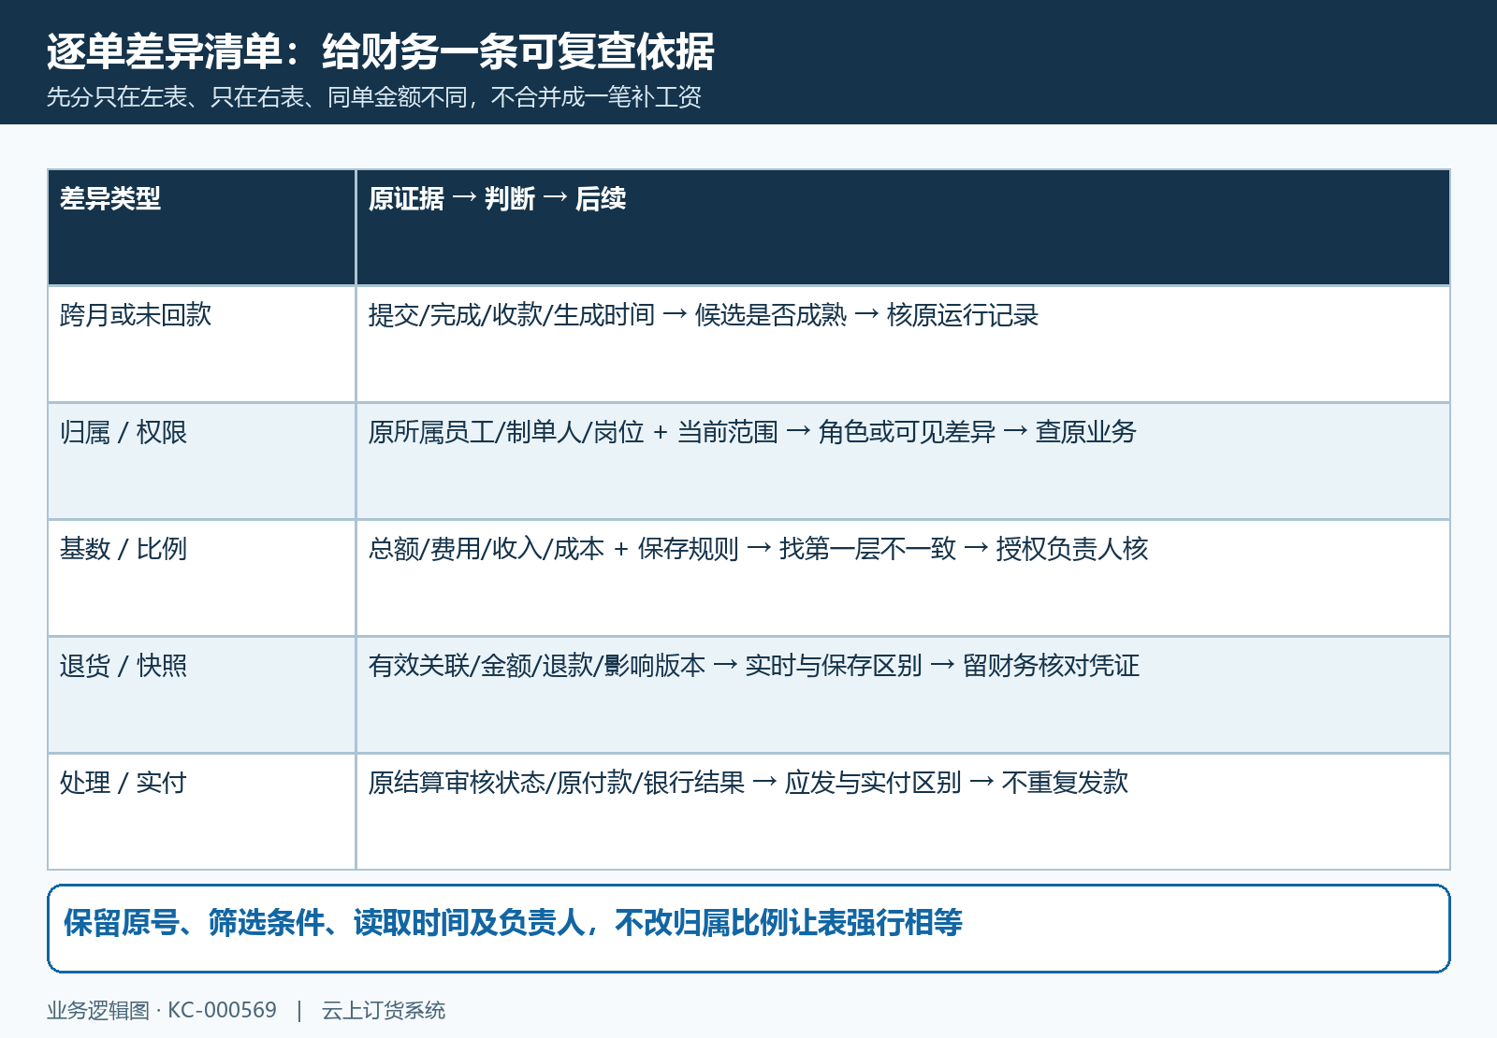
图8：逐单差异类型、原依据与处理路径清单。

下一步学习
- 业务员销售提成：核算、审核与结算记录｜云上订货系统
- 员工权限配置：角色、客户范围与仓库权限｜云上订货系统

